ΔΙΑΤΡΟΦΙΚΕΣ ΣΥΝΗΘΕΙΕΣ & ΔΙΑΤΡΟΦΙΚΗ ΑΓΩΓΗ
7^{η} ΆΣΚΗΣΗ ΠΡΑΞΗΣ

ΑΛΛΑΓΗ ΔΙΑΤΡΟΦΙΚΗΣ ΣΥΜΠΕΡΙΦΟΡΑΣ
ΔΙΑΘΕΩΡΗΤΙΚΟ ΜΟΝΤΕΛΟ

Το διαθεωρητικό μοντέλο αποτελεί ένα ενοποιημένο μοντέλο αλλαγής συμπεριφορών υγείας το οποίο περιλαμβάνει και βασικά συστατικά άλλων θεωριών
Το μοντέλο αυτό περιγράφει τον τρόπο με τον οποίο τα άτομα μεταβάλλουν μια προβληματική συμπεριφορά ή υιοθετούν μια θετική συμπεριφορά υγεία
- Σε αυτό το μοντέλο θα συναρτήσουμε τις έννοιες
- Στάδια αλλαγής
- Ζυγαριά αποφάσεων
- Αυτό-αποτελεσματικότητα
- Διαδικασίες αλλαγής
Τα άτομα στα οποία απευθύνεται ένα πρόγραμμα διατροφικής αγωγής ή γενικότερα αγωγής υγείας δεν είναι έτοιμα να δεχτούν κάθε μοντέλο αλλαγής συμπεριφοράς που δίνεται από τους εκπαιδευτές ,θεραπευτές κλπ
Σύμφωνα με το Διαθεωρητικό μοντέλο η αλλαγή της συμπεριφοράς εξελίσσεται καθώς το άτομο προχωρά στα ακόλουθα στάδια
- Πριν την σκέψη
- Σκέψη
- Προετοιμασία
- Δράση
- Διατήρηση
Λαμβάνοντας τα υπόψη μπορούμε να έχουμε έναν πρακτικό οδηγό για την κατάταξη των ατόμων ανάλογα με την πρόθεση για αλλαγή της υφιστάμενης συμπεριφοράς τους

Ανάλυση των σταδίων
Στάδιο πριν την σκέψη
Είναι το στάδιο στο οποίο το άτομο δεν έχει σκοπό να αναλάβει δράση στο άμεσο μέλλον (συνήθως τους επόμενους έξι μήνες)
Ένα άτομο βρίσκεται σε αυτό το στάδιο γιατί:
-Είναι ανημέρωτο ή ελλιπώς ενημερωμένο για τις συνέπειες της συμπεριφοράς του στην υγεία του
-μπορεί να έχει προσπαθήσει να αλλάξει ανεπιτυχώς και να έχει αποθαρρυνθεί
Τα παραδοσιακά προγράμματα αγωγής υγείας δεν είναι σχεδιασμένα για τέτοιες περιπτώσεις και δεν μπορούν συνήθως να ανταποκριθούν στις ανάγκες αυτών των ατόμων
Τα άτομα αυτά χαρακτηρίζονται
- ως άτομα που αντιστέκονται στην αλλαγή συμπεριφοράς
- Μη κινητοποιημένα
- Ανέτοιμα να ενταχθούν σε θεραπεία ή προγράμματα υγείας

Στάδιο σκέψης
Είναι το στάδιο στο οποίο ένα άτομο σκοπεύει να αλλάξει την συμπεριφορά του στο άμεσο μέλλον (υπολογίζεται περίπου στους επόμενους έξι μήνες)
Σε αυτό το στάδιο το άτομο είναι ενημερωμένο για τα πλεονεκτήματα της επιδιωκόμενης συμπεριφοράς όσο και για της αρνητικές συνέπειες που συνεπάγεται η παρούσα συμπεριφορά του
Η αμφιταλάντευση μεταξύ των θετικών και αρνητικών συνεπειών, μπορεί να κρατήσει ένα άτομο στο στάδιο της σκέψης για μεγάλη χρονική περίοδο

Στάδιο προετοιμασίας
Είναι το στάδιο κατά το οποίο ένα άτομο σκοπεύει να αναλάβει δράση στο άμεσο μέλλον που συνήθως προσδιορίζεται μέσα στον επόμενο μήνα ενώ συνήθως έχει κάνει προσπάθειες αλλαγής συμπεριφοράς
Τα άτομα αυτά συνήθως σχεδιάζουν να ενταχτούν σε κάποιο πρόγραμμα αγωγής υγείας, να ζητήσουν συμβουλές από ειδικούς, διαιτολόγους ,θεραπευτές , να αγοράσουν σχετικά βιβλία ή να αλλάξουν συμπεριφορά στηριζόμενοι στον εαυτό τους

Στάδιο δράσης
Είναι το στάδιο στο οποίο το άτομο έχει κάνει συγκεκριμένες τροποποιήσεις στον τρόπο ζωής του κατά τους προηγούμενους μήνες για διάστημα μικρότερο των έξι μηνών
Η δράση μπορεί να παρατηρηθεί και να καταγραφεί Για άλλα μοντέλα αλλαγής συμπεριφοράς θεωρείται ότι έχει επιτευχθεί ο σκοπός
Για το εδώ παρουσιαζόμενο μοντέλο το στάδιο δράσης αποτελεί ένα βήμα πολύ σημαντικό μια και θα πρεπει να υπαρχει ιδιαίτερη επαγρύπνηση για την αποφυγή υποτροπής

Στάδιο διατήρησης
Είναι το στάδιο στο οποίο ένα άτομο προσπαθεί να διατηρήσει τις νέες συμπεριφορές και να μην υποτροπιάσει
Το άτομο που βρίσκεται σε αυτό το στάδιο μπαίνει πιο δύσκολα στον πειρασμό να υποτροπιάσει και έχει μεγαλύτερη αυτοπεποίθηση ότι μπορεί να συνεχίσει τις θετικές συμπεριφορές που έχει υιοθετήσει
Σύμφωνα με τα μέχρι τώρα στοιχεία θεωρείται ότι το στάδιο της διατήρησης διαρκεί από έξι μήνες ως πέντε χρόνια ανάλογα με την εκάστοτε συμπεριφορά

Κατάληξη
Η κατάληξη δεν αποτελεί κατ, ουσίαν στάδιο
Το άτομο βρίσκεται στην κατάσταση στην οποία δεν αντιμετωπίζει πειρασμούς παλινδρόμησης, έχει αυτοπεποίθηση και βιώνει πλήρως το αίσθημα της αυτό-αποτελεσματικότητας
Είναι πλέον σίγουρο ότι δεν θα γυρίσει στις παλιές ανθυγιεινές του συνήθειες, ανεξάρτητα από το αν είναι στεναχωρημένος, αγχωμένος, θυμωμένος ή πιεσμένος.

Η έννοια του χρόνου στο Διαθεωρητικό μοντέλο

Πριν επιτευχθεί η επιδιωκόμενη αλλαγή συμπεριφοράς, η χρονική διάσταση μετριέται σε σχέση με την πρόθεση για αλλαγή ενώ όταν η αλλαγή επιτευχθεί ο χρόνος μετριέται ως η διαρκεια της συμπεριφοράς

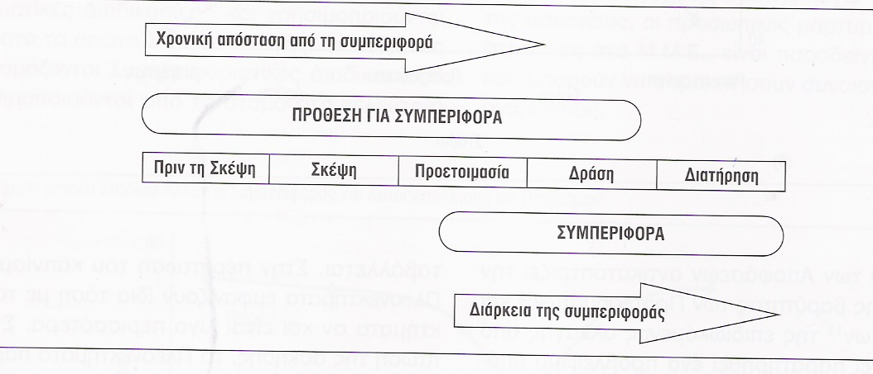

Η ζυγαριά των αποφάσεων και η αυτό-αποτελεσματικότητα σαν μέτρα αξιολόγησης των διαφόρων σταδίων του Διαθεωρητικού
μοντέλου
Η ζυγαριά των αποφάσεων αντικατροπτίζει την αξιολόγηση της βαρύτητας των προτερημάτων και των μειονεκτημάτων της επιδιωκόμενης αλλαγής από το άτομο
Στο παρακάτω σχήμα παρουσιάζεται ένα συχνό υπόδειγμα για τον τρόπο συσχέτισης των σταδίων αλλαγής με τα μειονεκτήματα και προτερήματα

Σχέση μεταξύ των σταδίων Αλλαγής και Ζυγαριάς των Αποφάσεων για (α) μια ανθυγιεινή και (β) μια υγιεινή συμπεριφορά

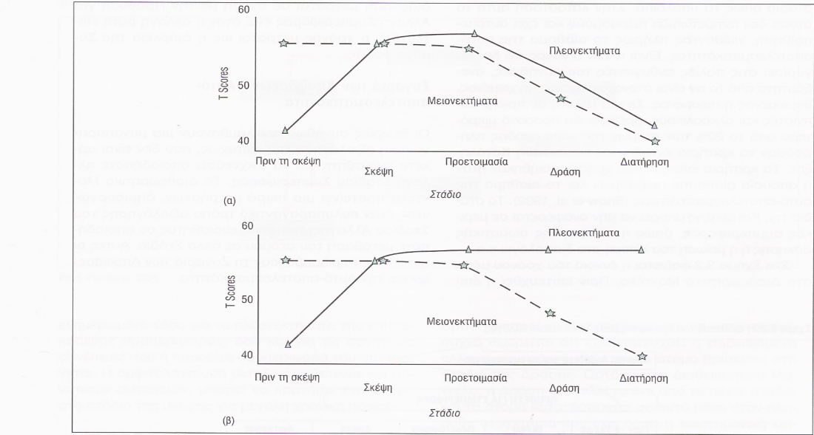

- α) αλλαγή μιας ανθυγιεινής συμπεριφοράς (πχ κάπνισμα, κατανάλωση φαστ φουντ)
- β) αλλαγή προς μια υγιεινή συμπεριφορά (πχ σωματική άσκηση, κατανάλωση φρούτων)
Στα τρία πρώτα στάδια αλλαγής η εικόνα είναι παρόμοια
Στο στάδιο πριν την σκέψη τα μειονεκτήματα είναι περισσότερα
Στο στάδιο της σκέψης εξομοιώνονται
Στο στάδιο της προετοιμασίας τα πλεονεκτήματα είναι περισσότερα
Στα επόμενα στάδια η εικόνα μεταβάλλεται
Στην ανθυγιεινή συμπεριφορά τα πλεονεκτήματα εμφανίζουν την ιδία τάση με τα μειονεκτήματα αν και είναι ελαφρώς υψηλότερα
Στην υγιεινή συμπεριφορά τα πλεονεκτήματα παραμένουν σε υψηλά επίπεδα

Αυτό αποτελεσματικότητα
Για να μετρηθεί χρησιμοποιούμε ερωτηματολόγια
Α) ερωτηματολόγια αυτοπεποίθησης
Β) ερωτηματολόγια κλίμακας πειρασμού

Αυτοπεποίθηση
Η έννοια της αυτοπεποίθησης αντικατροπτίζει την πεποίθηση ότι τα άτομα μπορούν να ανταπεξέλθουν σε καταστάσεις αυξημένου κινδύνου χωρίς να υποτροπιάζουν
Αντικατροπτίζει την ένταση της παρόρμησης του ατόμου για μια συγκεκριμένη συμπεριφορά όταν βρίσκεται σε κάποια δύσκολη κατάσταση

- Σχέση μεταξύ των σταδίων αλλαγής συμπεριφοράς και αυτοπεποίθησης και πειρασμού

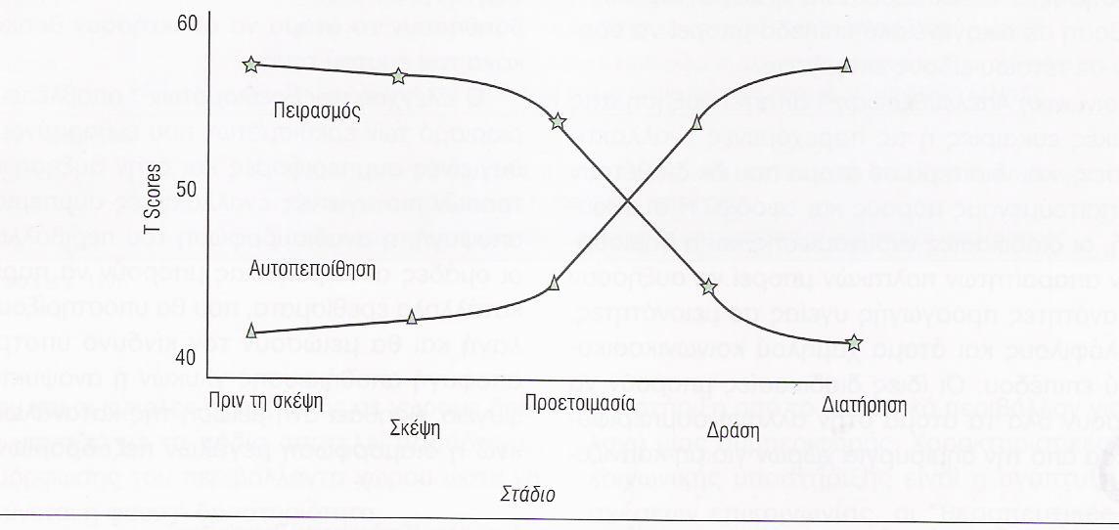

Διαδικασίες αλλαγής

Αφορούν τις αφανείς και εμφανείς διαδικασίες που χρησιμοποιούνται από τα άτομα όταν αυτά μεταβαίνουν σε διαφορετικό στάδιο αλλαγής
Έχουν περιγράφει στην βιβλιογραφία 10 διαδικασίες αλλαγής ως σήμερα
Οι πρώτες 5 ονομάζονται βιωματικές διαδικασίες και χρησιμοποιούνται κυρίως κατά τα πρώτα στάδια αλλαγής
Οι επόμενες 5 ονομάζονται συμπεριφοριστικές διαδικασίες και χρησιμοποιούνται από το άτομο στα τελευταία στάδια αλλαγής

Βιωματικές διαδικασίες
- Αύξηση της συνείδησης
- Συναισθηματική ανακούφιση
- Περιβαλλοντική επανεκτίμηση
- Κοινωνική απελευθέρωση
- Αυτό-επανεκτίμηση
Συμπεριφορικές διαδικασίες
- Έλεγχος των ερεθισμάτων
- Σχέσεις αλληλοβοήθειας
- Εναλλακτικές συμπεριφορές
- Διαχείριση της ενίσχυσης
- Αυτό- απελευθέρωση

Αύξηση της συνείδησης
Σχετίζεται με την αυξημένη επίγνωση σχετικά με τις αρνητικές ή θετικές συνέπειες των συμπεριφορών του
Τεχνικές παρέμβασης για την αύξηση της επίγνωσης μέσα από προγράμματα αγωγής υγείας, ΜΜΕ, γενικότερα μέσα από την διατροφική πολιτική
Συναισθηματική ανακούφιση
Ακολουθεί την συναισθηματική φόρτιση η οποία επιτυγχάνεται από την αύξηση της επίγνωσης για τα προβλήματα των ανθυγιεινών συμπεριφορών
Οι παρουσίαση των θετικών αποτελεσμάτων της υγιεινής συμπεριφοράς ανακουφίζει συναισθηματικά

Περιβαλλοντική επανεκτίμηση
Συνδυάζει τόσο τη γνωσιακή όσο και την συναισθηματική εκτίμηση για το πώς η παρουσία ή απουσία συγκεκριμένων συμπεριφορών υγείας επιδρούν στο ευρύτερο κοινωνικο περίγυρο ενός ατόμου. Η επίγνωση της επίδρασης μπορεί να είναι άμεση (συνέπειες επίδρασης υγείας στην οικογένεια μου αν καπνίζω μέσα στο σπίτι) ή έμμεση (θετικό ή αρνητικό προς τα μέλη της οικογένειας μου)
Σαν εργαλεία για να οδηγηθεί το άτομο στην περιβαλλοντική επανεκτίμηση είναι
- η εκπαίδευση στην απόκτηση ενσυναίσθησης
- Τα εκπαιδευτικά ντοκιμαντέρ
- Παρέμβαση σε οικογενειακό επίπεδο

Κοινωνική απελευθέρωση
σχετίζεται με την δυνατότητα των ατόμων να εχουν πρόσβαση στα μέσα που χρειάζονται για να επιτευχθούν αλλαγές συμπεριφοράς
Απαιτείται αύξηση στις κοινωνικές ευκαιρίες, στις παρερχόμενες εναλλακτικές λύσεις ιδιαίτερα σε άτομα που δεν διαθέτουν τους απαιτούμενους πόρους και εφόδια.
Η κοινωνική πολιτική έχει τον κύριο ρόλο σε αυτή την περίπτωση

Αυτό-επανεκτίμηση
Συνδυάζει τόσο την γνωσιακή όσο και την συναισθηματική εκτίμηση της εικόνας που έχει ένα άτομο για τον εαυτό του
Σαν τεχνικές παρέμβασης χρησιμοποιούνται
- η διευκρίνηση των αξιών
- Η ύπαρξη υγιών προτύπων
- η χρήση νοητών εικόνων

Έλεγχος των ερεθισμάτων
- Αποβλέπει στον περιορισμό των ερεθισμάτων που ενθαρρύνουν τις ανθυγιεινές συμπεριφορές και στην αύξηση των προτροπών για πιο υγιεινές εναλλακτικές συμπεριφορές
- Πχ
- Αποφυγή αποθήκευσης γλυκών και αναψυκτικών στο ψυγείο
- Διαμόρφωση μεγάλων πεζοδρομίων, χωρών πράσινου, εύκολες προσβάσεις σε χώρους δουλειάς ή μαγαζιά με τα πόδια διευκολύνει την φυσική δραστηριότητα

Σχέσεις αλληλοβοήθειας
Συνδυάζουν ενδιαφέρον, εμπιστοσύνη, εξωστρέφεια, αποδοχή και υποστήριξη από το κοινωνικο περιβάλλον για την αλλαγή μιας συμπεριφοράς
Χαρακτηριστικές τεχνικές κοινωνικής υποστήριξης είναι η ανάπτυξη στενών σχέσεων επικοινωνίας οι θεραπευτικές συμμαχίες η συμβουλευτική και η συγκρότηση θεραπευτικών ομάδων

Εναλλακτικές συμπεριφορές
Η έννοια αυτή υποδηλώνει την εκμάθηση εναλλακτικών υγιεινών συμπεριφορών που θα μπορούσαν να αντικαταστήσουν τυχόν υπάρχουσες ανθυγιεινές συμπεριφορές
έτσι η χαλάρωση μπορεί να αντισταθμίσει το άγχος, η διεκδίκηση των δικαιωμάτων του ατόμου να αντισταθμίσει την κοινωνική πίεση ,η χρήση υποκατάστατων νικοτίνης να αντικαταστήσει το κάπνισμα και τα χαμηλά σε λίπος τρόφιμα να αποτελέσουν πιο υγιεινή επιλογή

Διαχείριση της ενίσχυσης
η χρήση της επιβράβευσης για την επιτυχή αλλαγή συμπεριφοράς συνεπώς είναι μείζονος σημασίας. Η υπογραφή συμβολαίων απροόπτων για την περίπτωση δυσάρεστων εξελίξεων οι κρυφές και φανερές ενισχύσεις και η αναγνώριση από την ομάδα, είναι διαδικασίες που βοηθούν την αύξηση της ενίσχυσης και την πιθανότητα οι επιδιωκόμενες συμπεριφορές να επαναληφθούν στο μέλλον

Αυτό- απελευθέρωση
Η αυτό-απελευθέρωση είναι τόσο η πεποίθηση ότι κάποιος μπορεί να αλλάξει όσο και η δέσμευση να δράσει προς αυτή την κατεύθυνση

Σχέση μεταξύ των σταδίων αλλαγής συμπεριφοράς και των διαδικασιών αλλαγής
Στα πρώιμα στάδια (όπως το στάδιο πριν την σκέψη και στο στάδιο της σκέψης οι άνθρωποι πρεπει να εφαρμόζουν διαδικασίες αλλαγής όπως της αύξησης της συνείδησης, της συναισθηματικής ανακούφισης και της αυτό- επανεκτίμησης
Στα επόμενα στάδια οι άνθρωποι πρεπει να στηρίζονται περισσότερο σε διαδικασίες όπως της περιβαλλοντικής επανεκτίμησης εναλλακτικές συμπεριφορές και σχέσεις αλληλοβοήθειας

Συνέντευξη κινητοποίησης
Αποτελεί στρατηγική η οποία μπορεί να βοηθήσει το άτομο να προχωρήσει από το ένα στάδιο στο άλλο. Είναι ένα ρυθμιστικό είδος συμβουλευτικής που επικεντρώνεται στον ασθενή και έχει στόχο να προκληθεί η αλλαγή συμπεριφοράς, βοηθώντας τον να διερευνήσει και να επιλύσει την αμφιταλάντευση
Στόχος είναι να αντιληφθεί ο ίδιος το πρόβλημα και να το εκφράσει και να επιλύσει την αμφιταλάντευση
Βασική τεχνική που χρησιμοποιείται από τον θεραπευτή είναι η χρήση ερωτήσεων ανοιχτού τύπου και όχι κλειστού με σκοπό να ενθαρρυνθεί ο ασθενής να σκεφτεί και να επεξεργαστεί τις απαντήσεις του

ΣΧΕΔΙΟ ΤΗΣ ΑΣΚΗΣΗΣ
Οι σπουδαστές χωρίζονται σε δυάδες και αναπτύσσουν συνεντεύξεις κινητοποίησης ως εξής
Επιλέγεται μια διατροφική συμπεριφορά η οποία δεν συνάδει με τους όρους της Υγιεινής διατροφής
Επιλέγεται σαν υποθετικό στάδιο το στάδιο της προετοιμασίας όπου υπάρχει καθυστέρηση και δεν ακολουθεί η δράση.
Αναπτύσσεται συνέντευξη κινητοποίησης όπου ο ένας από τους σπουδαστές έχει τον ρόλο του διατροφολόγου εκπαιδευτή και ο άλλος του ασθενή.
Η συνέντευξη με τις ερωτήσεις και αποκρίσεις παρουσιάζεται στο τμήμα ακολουθεί συζήτηση

Σκοπός της άσκησης
Με την βοήθεια της προσομοίωσης οι φοιτητές αντιλαμβάνονται την σπουδαιότητα της συνέντευξης κινητοποίησης στην εκπαίδευση των συμμετεχόντων στο πρόγραμμα και στην δυνατότητα να προωθηθεί η αλλαγή συμπεριφοράς σε σύντομο χρόνο.

